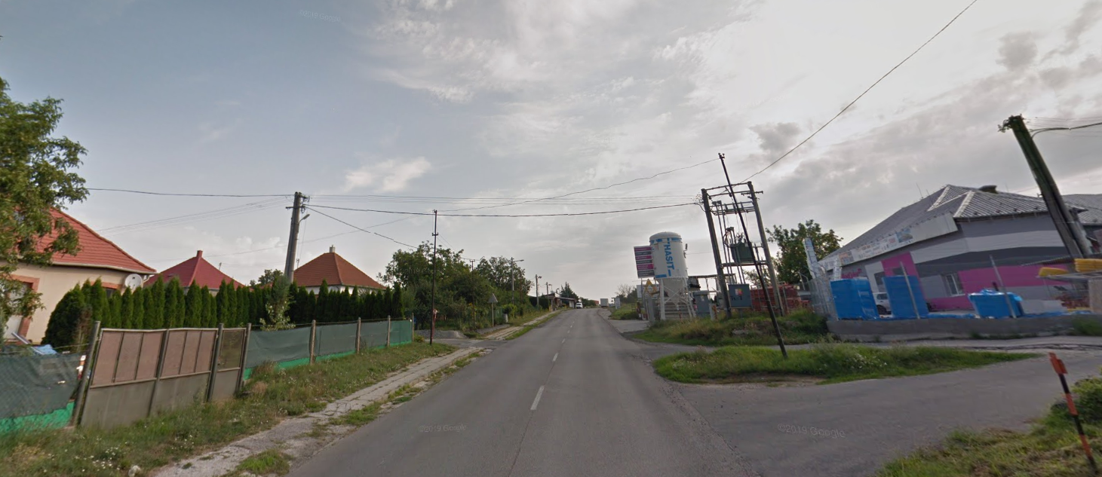
Obr. 1 Cesta II/499 intravilán Nemčice SO 01
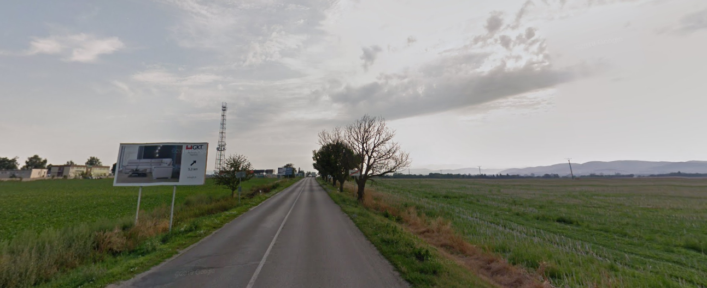
Obr.2 Cesta II/499 extravilán SO 01
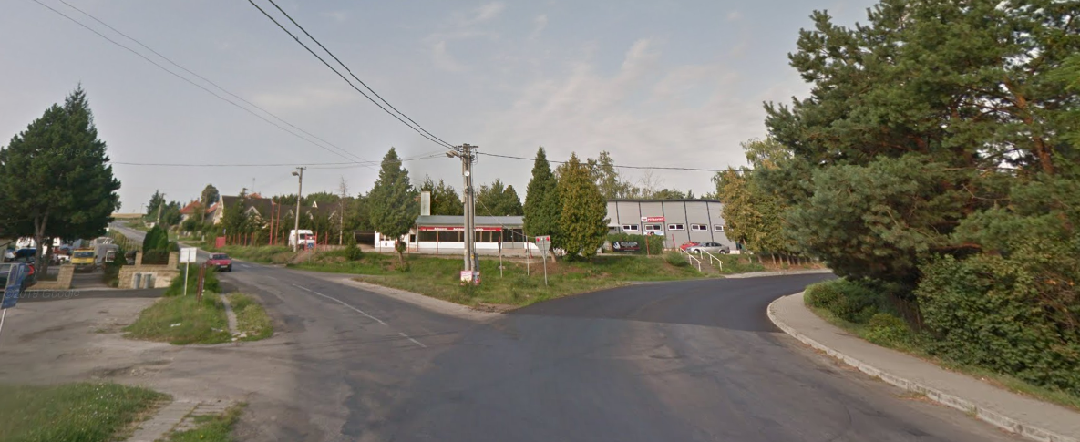
Obr. 3 Cesta II/499 križovatka II/514 SO 01

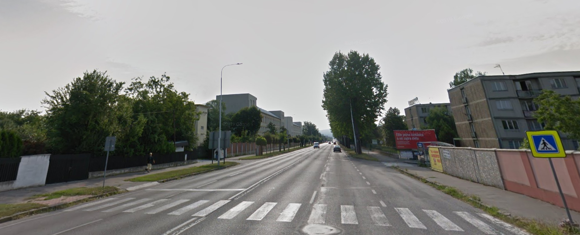
Obr. 4 Cesta II/499 intravilan Topoľčany SO 02
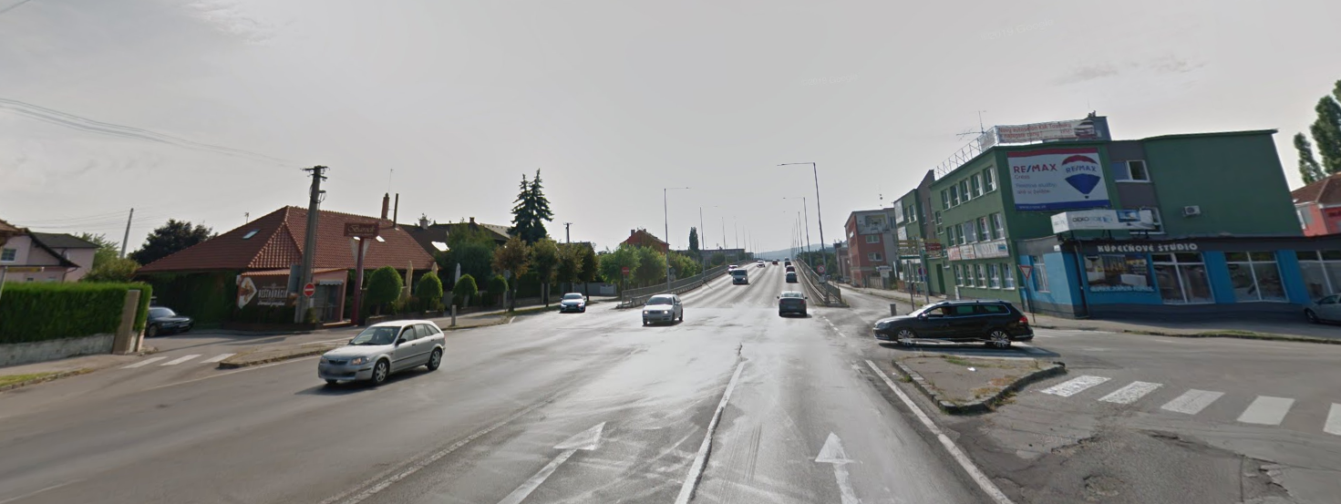
Obr. 5 Cesta II/499 intravilán Topoľčany nadjazd SO 02
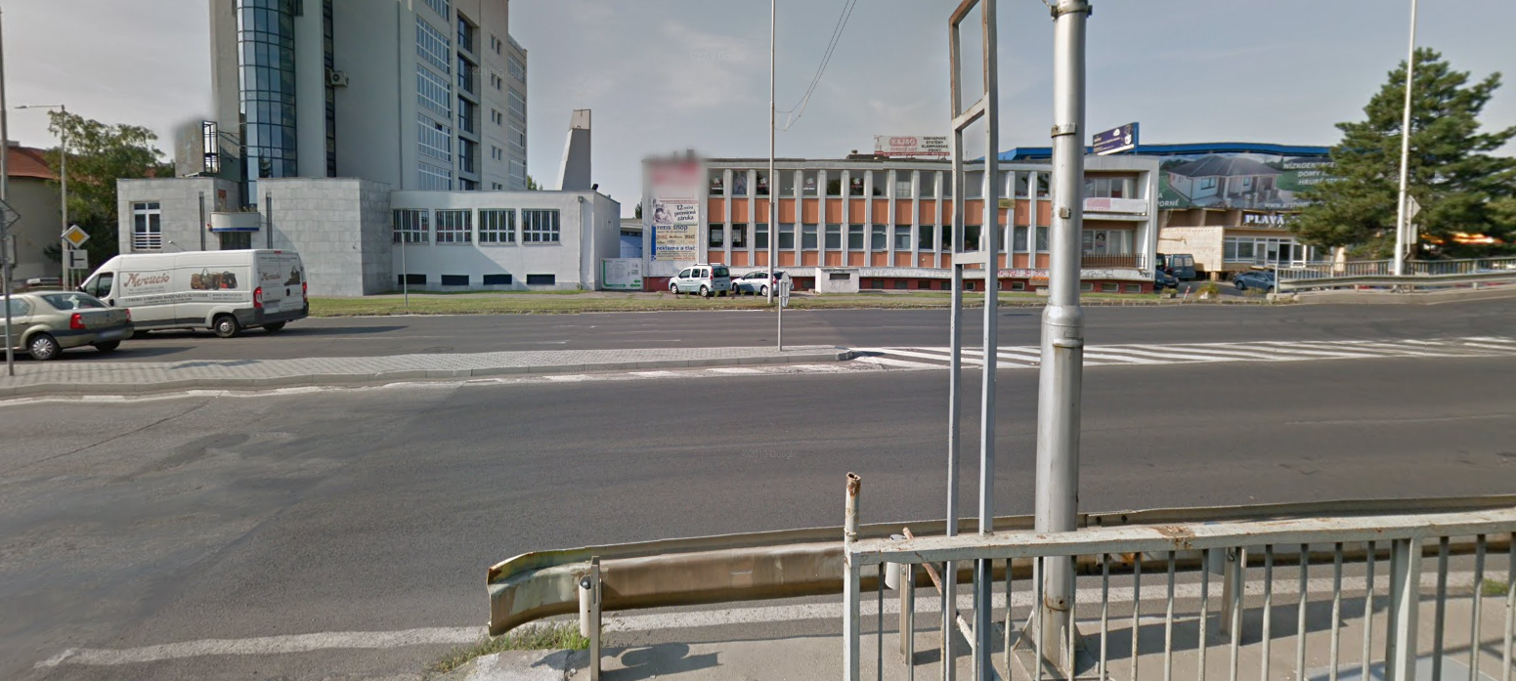
Obr. 6 Cesta II/499 intravilán Topoľčany nadjazd SO 03

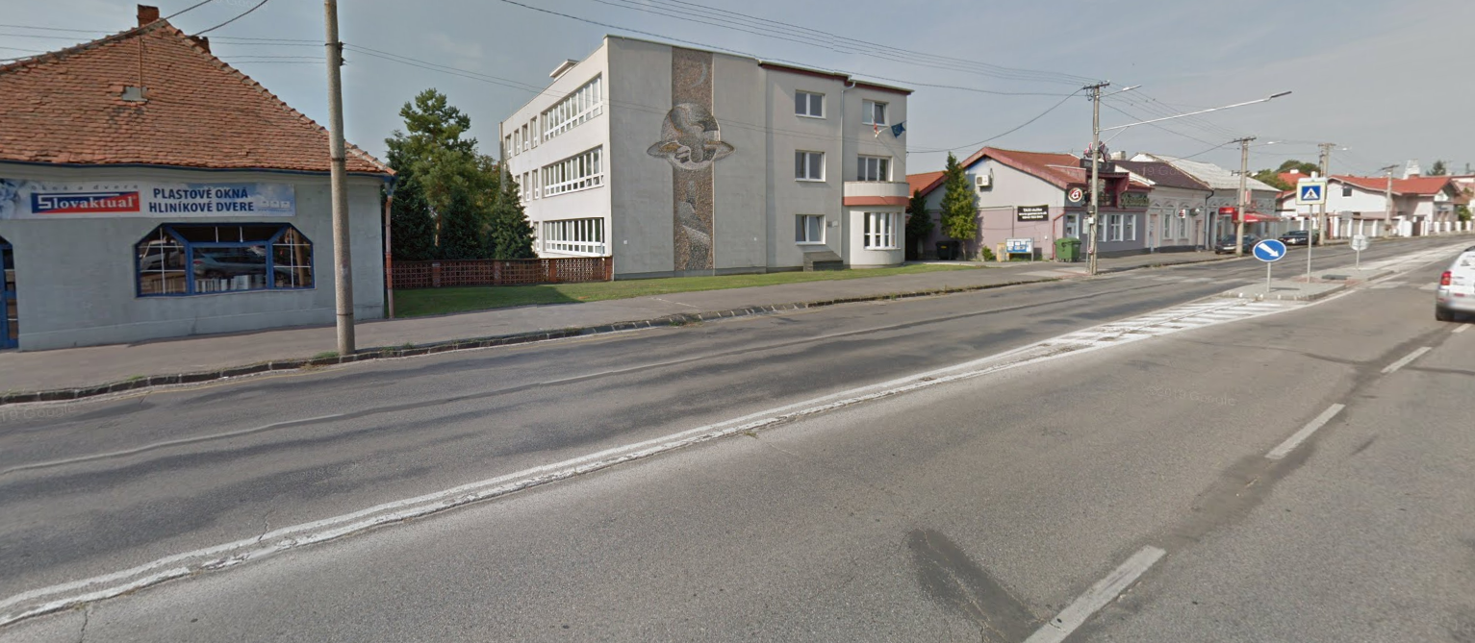
Obr. 7 Cesta II/499 intravilán Topoľčany SO 03
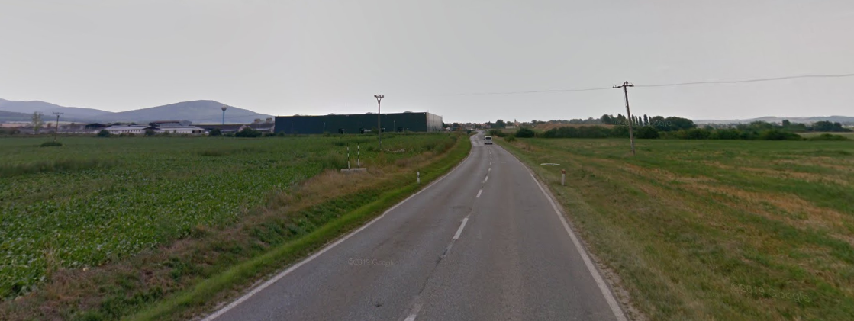
Obr. 8 Cesta II/593 extravilán

